Họ tên: ………….………………………..…..……………… Lớp: 7A1/7A2 …... Ngày: …. / … / 20….
ÔN TẬP HÌNH HỌC (BUỔI 1)
I. Kiến thức cần nhớ
1) Tiên đề Ơ-clit: Qua điểm A nằm ngoài đường thẳng b chỉ có một đường thẳng song song với b
2) Dấu hiệu nhận biết hai đường thẳng song song:
a) 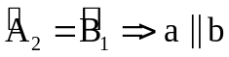 (Cặp so le trong bằng nhau)
b) 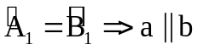 (Cặp đồng vị bằng nhau)
c) 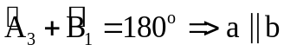 (Cặp trong cùng phía bù nhau)
d) 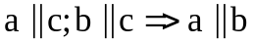 (Tính chất ba đường thẳng song song)
e) 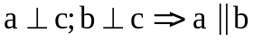 (Quan hệ giữa tính vuông góc và tính song song)
3) Tính chất hai đường thẳng song song:
a) 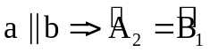 (Cặp so le trong bằng nhau)
b) 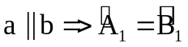 (Cặp đồng vị bằng nhau)
c) 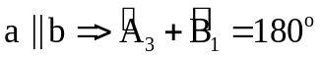 (Cặp trong cùng phía bù nhau)
d) 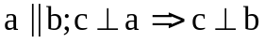 (Quan hệ giữa tính vuông góc và tính song song)
II. Bài tập luyện tập
Bài 2.1. Hai đường thẳng song song AB và CD cắt một đường thẳng thứ 3 tại E và F (A và C nằm cùng phía đối với EF).
a) Biết 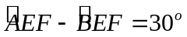. Tính .
b) Biết 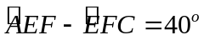. Tính .
Bài 2.2. Cho tam giác ABC có 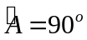, 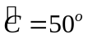. Qua điểm D thuộc cạnh AB, kẻ đường thẳng vuông góc với AB, cắt BC ở E. Tính .
Bài 2.3. Cho góc vuông xOy, điểm A thuộc tia Ox. Kẻ tia Az vuông góc với Ox (tia Az nằm trong góc xOy). Gọi Om là phân giác của góc xOy, An là tia phân giác của xAz. Chứng minh rằng Om song song với An.
Bài 2.4. Cho tam giác ABC có , 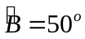. Kẻ AH vuông góc với BC (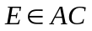).
a) Chứng minh rằng AB song song với HE.
b) Tính số đo các góc AHE, BAH.
Bài 2.5. Hai đường thẳng song song AB và CD cắt một đường thẳng thứ 3 tại E và F. Hãy chứng tỏ rằng các tia phân giác của một cặp góc đồng vị song song với nhau.
Bài 2.6. Cho tam giác ABC có 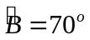, 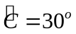. Kẻ tia Ax song song với BC (các tia Ax và BC nằm trên cùng một nửa mặt phẳng bờ AB). Tính , .
III. Bài tập bổ sung
Bài 3.1. Cho hình vẽ bên: 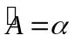, 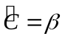, 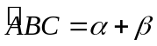, 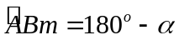. Chứng tỏ rằng:  a) Ax song song với Bm.  b) Cy song song với Bm | 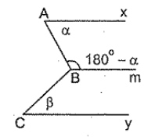
Bài 3.2. Ở miền ngoài góc tù xOy, vẽ các tia Oz, Ot sao cho Oz vuông góc với Ox, Ot vuông góc với Oy. Gọi Om, On là tia phân giác của các góc xOy, zOt. Chứng minh rằng Om, On là hai tia đối nhau.
Bài 3.3. Cho năm đường thẳng trên mặt phẳng trong đó không có hai đường thẳng nào song song. Chứng tỏ rằng trong năm đường thằng đó, tồn tại hai đường thẳng tạo với nhau một góc nhỏ hơn hoặc bằng 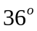.

BÀI TẬP VỀ NHÀ
Bài 1. Cho hai đường thẳng song song a và xy, điểm A thuộc đường thẳng a, điểm B thuộc đường thẳng xy sao cho 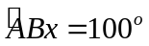. Tia phân giác của góc ABy cắt đường thẳng a tại C.
a) Tính . b) Tính 
Bài 2. Cho đường thẳng zz’ cắt hai đường thằng xx’ và yy’ lần lượt tại A và B sao cho . Cho At là tia phân giác của góc xAB; Bt’ là tia phân giác của ABy’. Chứng minh rằng:
a) xx’ // yy’
b) At // Bt’
Bài 3. Cho tam giác ABC vuông tại A. Trên nữa mặt phẳng không chứa C có bờ là đường thẳng AB, vẽ tia Bx sao cho 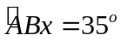. Trên nữa mặt phẳng không chứa B có bờ là đường thẳng AC, vẽ tia Cy sao cho 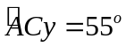. Chứng minh rằng: Bx // Cy.
Bài 4. Cho tam giác ABC. Gọi Bm là tia đối của tia BC. Trên nữa mặt phẳng không chứa C có bờ là đường thẳng AB, vẽ tia AD sao cho 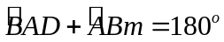. Trên nữa mặt phẳng không chứa B và có bờ là đường thẳng AC, vẽ tia AE sao cho .
a) Chứng minh rằng: ba điểm D; A; E thẳng hàng.
b) Tính tổng các góc trong của tam giác ABC.
---Hết---

